46 反磁性体１
（高野哲夫）
- 物質の中には反磁性を示すものがあることを示す。

＜方法その１＞
- 鉛筆の上にシャープペンシルの芯を乗せつりあわせる。RE磁石またはネオジウム磁石を近づけて、いずれの極でも逃げまわる芯を探す。
- 鉛筆の上にストローを乗せて、RE磁石またはネオジウム磁石を近づけても、力を及ぼさない。このストローの両側に水を入れて鉛筆の上に置き、RE磁石またはネオジウム磁石を近づけると、いずれの極でも逃げまわる。
- 鉛筆の上にボールペンの内側の軸を乗せる。RE磁石またはネオジウム磁石を近づけると、空の部分はいずれの極でも逃げまわる。
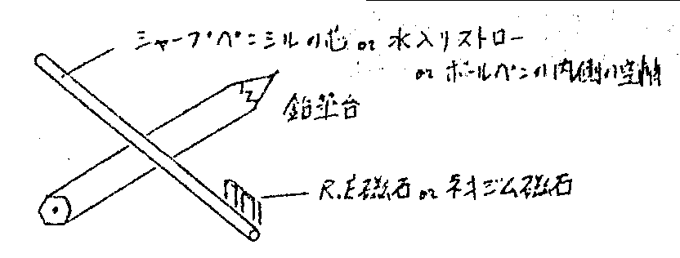
シャープペンシルの芯or水入りストロー
orボールペンの内側の空軸
鉛筆台
RE磁石orネオジウム磁石

＜参考資料＞
板倉聖宣 ｢反磁性と常磁性の新実験｣ ナトゥラジャパン

＜方法その２＞
- 針の先に銅線を乗せてつりあわせる。
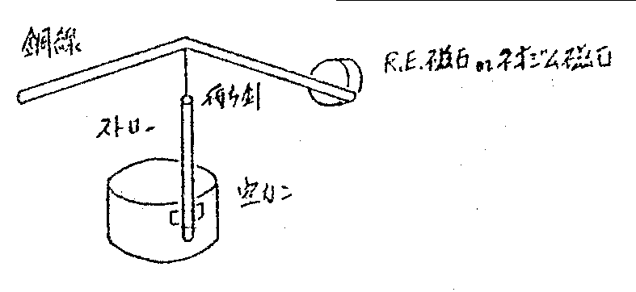
- RE磁石またはネオジウム磁石を近づけると、いずれの極でも逃げるように回転する。
銅線
RE磁石orネオジウム磁石
マチ針
ストロー
空き缶

＜方法その３＞
- 糸でガラス棒をつりあわせ、糸のねじれがなくなってから、R.E磁石またはネオジウム磁石を近づけると、いずれの極でも逃げるように回転する。
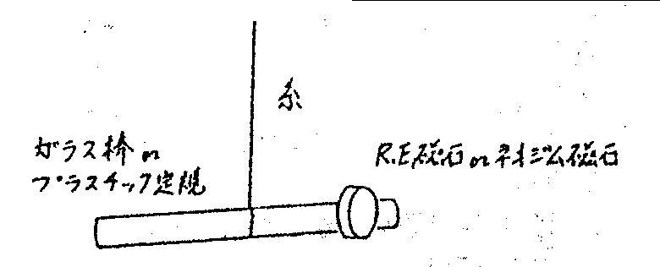
- プラスチック定規を使って、（１）と同様にしても、逃げるように回転する。
RE磁石orネオジウム磁石
糸
ガラス棒or
プラスチック定規

